**自己开发一套权限管理**

企业级项目需要权限管理的原因：

安全性：误操作、人为破坏、数据泄露等

数据隔离：不同的权限能看到及操作不同的数据

明确职责：运营、客服等不同角色，leader和dev等不同级别。

为什么要自己写？

* 使用框架必须满足框架的要求进行配置
* 没有界面操作和查看
* 期望更细致的管理

基本目标

* 基于扩展的RBAC（Role Based Access Control）实现

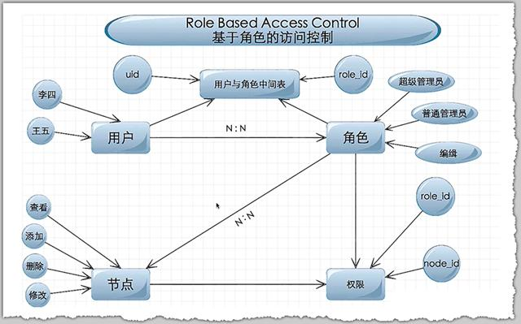

* + “用户-角色-权限”的授权模式
  + 一个用户——若干角色（用户与角色之间属于多对多关系）
  + 一个角色——若干权限（角色与权限之间属于多对多关系）
  + 多对多关系需要通过中间表来联系。
* 易于扩展，能灵活适应需求的变化
* 所有管理都有界面方便操作

主要内容：

1. 需要开发功能确定
2. 详细表结构设计
3. 编码实现

需要开发的内容：

（1）配置管理类功能

用户、角色、权限的管理界面（扩展用：部门、权限模块）

角色-用户管理、角色-权限管理

权限更新日志管理

（2）权限拦截类功能

在切面（Filter）做权限拦截

确定用户是否拥有某个权限

（3）辅助类功能：缓存（Redis）、各种树结构生成

缓存（Redis）的封装和使用

各种树：部门树、权限模块树、角色权限树、用户权限树

权限操作恢复